ESCOLA MUNICIPAL DE EDUCAÇÃO BÁSICA ALFREDO GOMES.
DIRETORA: IVÂNIA NORA.
ASSESSORA PEDAGÓGICA: SIMONE ANDRÉA CARL.
ASSESSORA TÉCNICA ADM.: TANIA N. DE ÁVILA.
PROFESSORA: ANA CAROLINE
DISCIPLINA: ARTES
CATANDUVAS – SC
ANO 2020 - TURMA: 3º ANO DATA: 21/09

Mosaico
O mosaico é uma arte decorativa milenar que reúne pequenas peças de diversas cores para formar uma grande figura. Representam a colagem próxima de pequenas peças, formando um efeito visual (seja um desenho, figura, representação) que envolve organização, combinação de cores, de materiais e de figuras geométricas, além de criatividade e paciência. Exemplos:
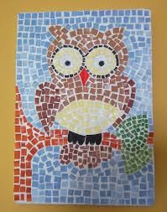

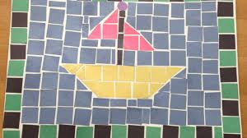

Atividade: Na aula anterior conhecemos a lenda da erva mate. Em uma folha sulfite faça um desenho que represente o símbolo cultural de Catanduvas (cuia, chaleira...), e em seguida utilize a técnica de mosaico como é mostrado nos exemplos acima
MATERIAS PARA A CONFECÇÃO:
- COLA BRANCA E PINCEL;
- HIDROCOR PRETO OU LÁPIS DE COR PRETO;
- PAPEL SULFITE;
- PAPÉIS DIVERSOS (COLORIDOS), CORTADO EM TIRAS E PICADO COM A TESOURA.
TÉCNICA:
Desenhar o contorno desejado em preto, passar a cola em pequenas áreas e colar aos poucos os papéis recortados.

